
AÑO III, Nº 1
SEPT-OCT.

ORGANO DE DEVULGACIÓN DE LOS ALUMNOS DE MEDICINA.
POLICLÍNICO DOCENTE VEDADO.

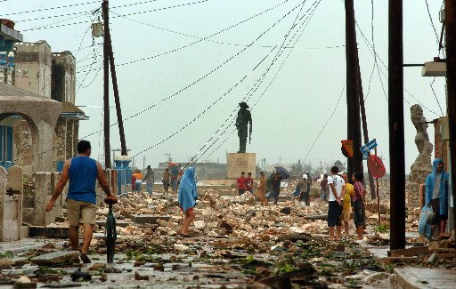
EDITORIAL
ENTRE CICLONES
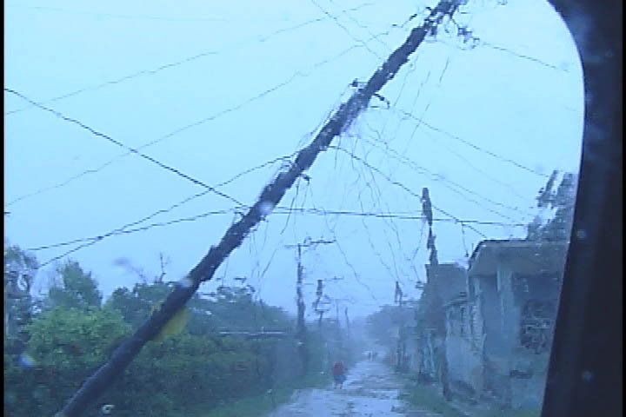
Con una actividad político cultural y bajo la influencia de dos devastadores huracanes; GUSTAV, el fenómeno natural más devastador de los últimos 50 años que afectara a Cuba, azotando con violencia a la Isla de la Juventud, y Provincia de Pinar del Río, e IKE, que destrozó zonas de la costa norte oriental y camagüeyana, causando ambos cuantiosos daños en la economía, la red eléctrica, la agricultura, las comunicaciones y la vivienda entre otros, se dio inicio al presente curso escolar en nuestro Policlínico Docente Vedado.

Ante la dimensión de los efectos que ambos fenómenos provocaron, todo el personal docente, alumnos y profesores, estuvieron presentes en las tareas de recuperación y las específicas de la profesión.
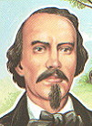
ES 10 DE OCTUBRE,
Por. Jorge E. Aguiar
Es el 10 de Octubre de 1868, una de las efemérides más significativas del pueblo cubano y fecha de referencia para abordar el inicio de nuestras luchas por una Patria libre e independiente.
Uno de los pasajes más trascendentales protagonizados en aquella ocasión por quien devino PADRE DE LA PATRIA CUBANA, Carlos Manuel de Céspedes y del Castillo, fueron sus palabras al convocar al histórico levantamiento de la DEMAJAGUA, cuando con gran entrega de amor y, al decir del APÓSTOL, mostrando fe en el mejoramiento humano, expresó:
“Ciudadanos, hasta este momento habéis sido esclavos míos. Desde ahora, sois libres como yo. Cuba necesita de todos sus hijos para conquistar su independencia. Los que me quieran seguir que me sigan; los que se quieran quedar que se queden, todos seguirán tan libres como los demás”.
Ahí se aprecia el fundamento de la histórica concepción que ha acompañado a los revolucionarios cubanos desde entonces, el de abogar por el respeto y el estímulo a dignidad plena del hombre.
LIBERTAD
Autor: Jorge E. Aguiar

Libertad es la unión de ocho letras que merecemos al nacer
Seguros de que con ella a muchos felices vamos a ver;
Si de libertad se trata sin su concepto manipular
No dudemos ni un segundo en hacerla realidad.

Muchos por ella lucharon con armas y con razón
Convencidos de llevarla muy dentro en su corazón.
Con su fuerza hemos crecido y no nos la arrebatarán
Por la convicción profunda que por ella siempre habremos de luchar.

UNIDOS EN LA VANGUARDIA
Por Grettel Martínez
Los Comités de Defensa de la Revolución (CDR) constituyeron desde su creación, la respuesta enérgica del pueblo cubano al terrorismo de estado desatado por el gobierno de Estados Unidos, la CIA y el Pentágono contra Cuba.
Fundados por el entonces Primer Ministro Fidel Castro, en acto público frente al antiguo Palacio Presidencial (actual Museo de la Revolución) la noche del 28 de septiembre de 1960, los CDR surgieron como un sistema de vigilancia popular frente a ataques terroristas.
Con su activo papel frente a los planes de los que quieren hacer volver atrás las conquistas revolucionarias, más su entusiasmo, iniciativa, voluntad, altruismo, solidaridad, humanismo y combatividad, esa institución se convirtió en la más pujante organización de masas del pueblo de Cuba.

A PROPÓSITO DEL 8 DE OCTUBRE

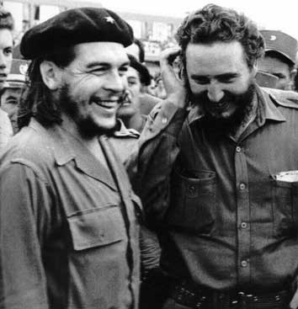
Che vuelve a ganar otro combate
Por Magda Castillo

Lean bien este nombre: Mario Terán. Este fue el suboficial que asesinó al Comandante Ernesto Che Guevara el 9 de octubre de 1967, en la escuelita de La Higuera. Bolivia.

Che, herido y desarmado, sentado en el piso de tierra de la humilde escuelita, lo observó vacilante y temeroso, y tuvo todo el coraje que le faltaba a su asesino para abrirse la raída camisa verde olivo, descubrirse el pecho y gritarle: "No tiembles más y dispara aquí, que vas a matar a un hombre”

Mario Terán, ha sido operado de cataratas por médicos cubanos en un hospital donado por Cuba e inaugurado por el presidente Evo Morales, en Santa Cruz. Anciano ya, podrá volver a ver.
Pero jamás será capaz de ver la diferencia entre las ideas que lo llevaron a asesinar a un hombre a sangre fría y las de este hombre, que ordenaba a los médicos de su guerrilla que atendieran por igual a sus compañeros de armas que a los soldados enemigos heridos,
Recuerden bien este nombre: Mario Terán, un hombre educado en la idea de matar que vuelve a ver gracias a los médicos seguidores de las ideas de su víctima.
CURIOSIDADES...
Por Karen Cruz
…DE LA HISTORIA

EXTRAÑAS COINCIDENCIAS DE LA HISTORIA
¿Sabe UD. quiénes eran Napoleón Bonaparte y Adolfo Hitler? ¿Qué pueden tener de común personas tan alejadas en el tiempo y en la historia?

Observe estas jugarretas del destino.
Napoleón, emperador francés de origen italiano nació en 1760; Hitler, el dictador alemán de origen austriaco, nació en 1889. Diferencia 129 años. Napoleón tomó el poder en 1804, Hitler en 1933. Diferencia 129 años. Napoleón entró en Viena en 1809, Hitler en 1938. Diferencia 129 años. Napoleón atacó Rusia en 1812, Hitler atacó la URSS en 1941. Diferencia 129 años. Napoleón perdió la guerra en 1816, Hitler en 1945. Diferencia 129 años.
Ambos tomaron el poder con 44 años de edad. Atacaron a Rusia con 52 y perdieron la guerra con 56. ¿Curiosa coincidencia, verdad?
…DE LA MEDICINA

 La gripe o influenza es una clásica enfermedad vírica de todos conocida. Pero el nombre de influenza no se lo puso un médico sino el Papa Benedicto XIV (1675-1758) al considerar que la gripe era causada por la "influencia" de los astros.

→ Ciertas tribus de la India y de Sudamérica suturaban las heridas de una forma muy ingeniosa. Juntaban los bordes de la herida y aplicaban una hormiga o escarabajo para que los mordiera; cuando el insecto lo hacía le retorcían el cuello rápidamente, quedando las mandíbulas rígidas al morir y actuando como fantásticos puntos de sutura. ¿Curioso, verdad?

EL CEREBRO PUEDE DESARROLLARSE EN EDADES AVANZADAS
Dra. Mª Elena Guadalupe
Un grupo de científicos alemanes de la Universidad de Hamburgo demostraron que personas mayores de cincuenta años pueden hacer que su cerebro siga desarrollándose y crezca si aprenden nuevas habilidades, según se publicó en la Journal of Neuroscience.
Los expertos recurrieron a 44 personas de 50 a 67 años, a quienes les pidieron que aprendieran a hacer malabarismo. Después de una fase de entrenamiento de tres meses, se detectó un crecimiento en distintas regiones cerebrales de las personas sometidas al experimento.
Los investigadores demostraron -en un estudio publicado en la revista Nature- que después del proceso de maduración, que se considera que se cierra a los 20 años, el cerebro esta en condiciones de seguir creciendo.
Pero sólo ahora han logrado mostrar que el proceso puede continuar incluso después de los 50 y 60 años.
Cuando los participantes realizaron la actividad de marabalismo, la región del hipocampo registró crecimiento. Esta zona del cerebro es importante para el aprendizaje, además puede producir nuevas células cerebrales y el nucleus accumbens.

